#### T.C.

#### İSTANBUL AREL ÜNİVERSİTESİ

#### MESLEK YÜKSEKOKULU

## **BİLGİSAYAR PROGRAMCILIĞI BÖLÜMÜ**

**VERİTABANI TASARIMI VE YAPISAL SORGULAMA DİLİ**

**HAFTALIK ÇALIŞMA SORULARI**

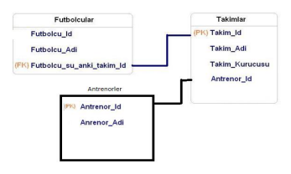

1. Takımlardaki tüm futbolcu adlarını, takımlarının ismiyle birlikte döndüren sorguyu yazınız.

SELECT Futbolcular.Futbolcu_Adi, Takimlar.Takim_Adi FROM Futbolcular INNER JOIN Takimlar ON Futbolcular.Futbolcu_su_anki_takim_ID = Takimlar.takim_ID;

1. Futbolcu adı,takım adı ve antrenor adını döndüren sorguyu yazınız.

SELECT Futbolcular.Futbolcu_Adi, Takimlar.Takim_Adi,Antrenorler.Antrenor_Adi FROM Futbolcular INNER JOIN Takimlar ON Futbolcular.Futbolcu_su_anki_takim_ID = Takimlar.takim_Id

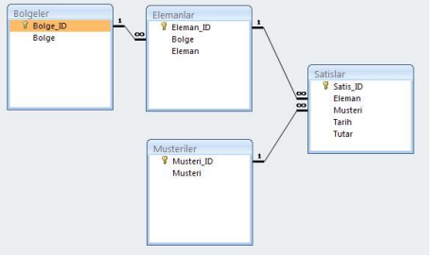

1. Yukarıda şeması verilen veritabanına göre sadece karadeniz bölgesindeki elemanları listeleyen sorguyu yazınız.
2. Nufusu 500’den fazla olan Bölgeleri ve bölgelerdeki toplam satış miktarlarını döndüren sorguyu yazınız.

Öğr. Gör.Sibel BİRTANE AKAR